Eine ganz besondere Gesellschaft
Bei Hettich werden Aus- und Weiterbildung eins

Die Hettich Unternehmensgruppe ist um eine Gesellschaft gewachsen. Hierbei handelt es sich jedoch nicht um eine normale Gesellschaft: Die Hettich NewCo GmbH (Akronym für New Company) wird gemeinschaftlich von den Auszubildenden und Kollegen der Aus- und Weiterbildung bei Hettich geführt und gesteuert. Sie wurde mit dem Gedanken gegründet, das vorhandene Potential aller Beteiligten durch den Aufbau eines Generationen-Netzwerkes zu vereinen und effizient zu nutzen.

„Wir freuen uns sehr, dass die Academy und die Auszubildenden nun in einer eigenen Gesellschaft vereint sind“, berichtet Holger Heuermann, Leiter der Academy. In der NewCo werden die Kompetenzen der Ausbildung und der Hettich Academy zusammengebracht. Die Academy ist der Ansprechpartner für die Schwerpunkte Training und Weiterbildung bei Hettich und war zuvor als interner Dienstleistungsbereich der Gesellschaft Hettich Management Service GmbH zugeordnet.

„Durch die neue Gesellschaft möchten wir zum einen unsere Nachwuchstalente bestmöglich fördern und zum anderen die Weiterbildung aller Kolleginnen und Kollegen der Hettich Gruppe weiter vorantreiben“, informiert Lars Bohlmann, Geschäftsführer der neuen Gesellschaft. „Die NewCo wird zu einem zentralen Ansprechpartner rund um das Thema Bildung und die Auszubildenden erhalten die Möglichkeit, eigenständig verantwortungsvolle Aufgaben zu übernehmen und aktiv an der Ausgestaltung mitzuwirken“, freut sich Dirk Bartz, Leiter Ausbildung bei Hettich, über die Pläne der Gesellschaft.

„In den nächsten Monaten werden wir verschiedene Themen gemeinsam anpacken und die NewCo weiterentwickeln“, erzählt Anny Sengpiel, Auszubildende bei Hettich. Wie die mehr als 160 Hettich-Auszubildenden in Ostwestfalen-Lippe ist sie ein aktiver Teil der Gesellschaft. Gemeinsam mit den Kollegen der heutigen Aus- und Weiterbildung gestalten die Nachwuchskräfte ein Konzept für den Aufbau und die Inhalte des neuen Hettich-Unternehmens. Eine der ersten Aufgaben, die sich die Auszubildenden vorgenommen haben, ist eine Namensänderung. Schließlich war der Unternehmenstitel NewCo nur vorläufig für die Gründung gewählt worden. „Wir haben viel vor und werden noch öfter von uns hören lassen“, blickt Sengpiel motiviert auf die zukünftige Arbeit in einer Gesellschaft, die in dieser Struktur in Ostwestfalen-Lippe sonst nicht zu finden ist.

Folgendes Bildmaterial steht auf www.hettich.com, Menü: Presse zum Download bereit:

Abbildung
Bildunterschrift
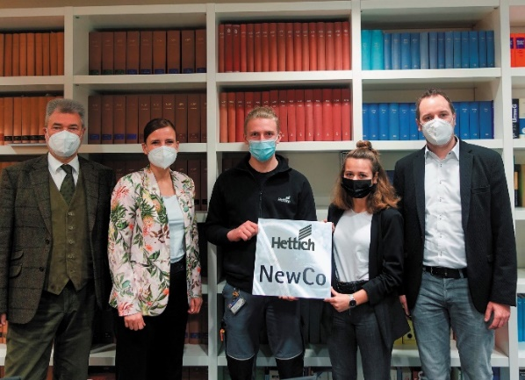
PR_062022_a
Die Hettich-Kolleginnen und Kollegen nach der Beurkundung der Gesellschaftsgründung der Hettich NewCo GmbH beim Notar (v. l.):
Dr. Uwe Schütte, Rechtsabteilung; Jana Schönfeld, Geschäftsführerin; Tobey Miley, Auszubildender; Anny Sengpiel, Auszubildende und Lars Bohlmann, Geschäftsführer der neuen Gesellschaft NewCo.
Foto: Hettich

Über Hettich
Das Unternehmen Hettich wurde 1888 gegründet und ist heute einer der weltweit größten und erfolgreichsten Hersteller von Möbelbeschlägen. Mehr als 6.600 Mitarbeiterinnen und Mitarbeiter in fast 80 Ländern arbeiten gemeinsam für das Ziel, intelligente Technik für Möbel zu entwickeln. Damit begeistert Hettich Menschen in aller Welt und ist ein wertvoller Partner für Möbelindustrie, Handel und Handwerk. Die Marke Hettich steht für konsequente Werte: Für Qualität und Innovation. Für Zuverlässigkeit und Kundennähe. Trotz seiner Größe und internationalen Bedeutung ist Hettich ein Familienunternehmen geblieben. Unabhängig von Investoren wird die Unternehmenszukunft frei, menschlich und nachhaltig gestaltet. www.hettich.com

